Lycée A.K Echebbi Devoir de contrôle n°6 Prof : Bourokba Hassen
2009/2010 Mathématiques (1ère année secondaire) durée : 45 min
Exercice1 (4 points)
Dans chacun des cas suivants, la figure (II) est l’image de la figure (I) par une symétrie axiale, une translation, un quart de tour ou un demi-tour.
A  (II)  (I) | B  (II)  (I)
C  (II)  (I) | D  (II)  (I)

Relier par une flèche chaque illustration avec la transformation correspondante.
A symétrie axiale
B translation
C quart de tour
D demi-tour

Exercice 2 (7 points)
1) Résoudre le système suivant $\left\{\begin{aligned}3x+y=3 \\ x-y=5\end{aligned}\right.$
2) On fabrique des badges à l’aide des triangles noirs et blancs comme l’indique la figure ci-après.
Les triangles de même couleur sont au même prix.

I II III
Le badge I revient à 2,250 dinars et le badge II à 2,200 dinars
a) Montrer que le système $\left\{\begin{aligned}3x+5y=2250 \\ 4x+4y=2200\end{aligned}\right.$ modélise les deux figures I et II.
b) Montrer que $x=250$ et $y=300$
c) Combien coûte alors le badge III ?

Exercice 3 (9 points)
Dans la figure ci-dessous $(O,\vec{OI},\vec{OJ})$ est un repère orthonormé.
1)a) Recopier et compléter $\vec{EA}\left(\begin{aligned}…. \\ \\ ….\end{aligned}\right)$ et $\vec{AB}\left(\begin{aligned}…. \\ \\ ….\end{aligned}\right)$
b) Les points $E$, $A$ et $B$ sont-ils alignés ? Justifier.
2)a) Placer les points $C(9;-3)$ et $D(6;-1)$
b) Calculer les composantes du vecteur $\vec{DC}$
c) Calculer $AB$ et $AD$
d) En déduire que $ABCD$ est un losange.

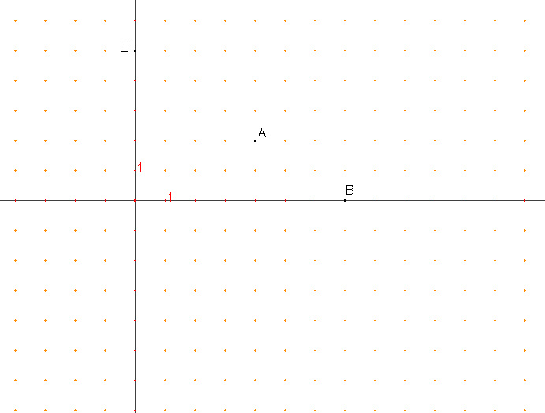
J
O
I

